# ¿Qué es un sistema operativo?

Es el software que coordina y dirige todos los servicios y aplicaciones que utiliza el usuario en una computadora, por eso es el más importante y fundamental.

Los sistemas operativos, también llamados núcleos o kernels, suelen ejecutarse de manera privilegiada respecto al resto del software, sin permitir que un programa cualquiera realice cambios de importancia sobre él que puedan comprometer su funcionamiento.

https://concepto.de/sistema-operativo/

# ¿Qué es Debian?

Es una distribución del Sistema operativo GNU/Linux compuesto por más de 40000 paquetes de software precompilados, mayormente software libre y de código abierto bajo la Licencia Pública General GPL que incluye a Linux como principal núcleo del sistema y a otros como Hurd.

Debian soporta en mayor o menor medida varios tipos de procesadores y puede ser utilizado como sistema operativo para computadoras personales, así como para servidores. Se enfoca en la estabilidad y seguridad y es usada como base para muchas otras distribuciones de Linux.

https://www.ecured.cu/Debian

# ¿Qué es Rufus?

Es una utilidad que le ayuda a formatear y crear soportes USB de arranque, como «pendrives», tarjetas de memoria, etcétera.

Es especialmente útil en casos donde:

* necesite crear medios de instalación USB a partir de ISOs arrancables (Windows, Linux, UEFI, etc.)
* necesite trabajar en un equipo que no tenga un sistema operativo instalado
* necesite actualizar el firmware o BIOS de un ordenador desde DOS
* quiera ejecutar una utilidad de bajo nivel

<https://rufus.ie/es/>

# ¿Qué es Putty?

Es una terminal de simulación open source que fue desarrollado para actuar como cliente de conexiones seguras a través de protocolos raw TCP, Telnet, rlogin y portal serial. Por lo tanto, este software se indica para establecer conexiones seguras de acceso remoto a servidores a través de Shell Seguro (SSH y para construir canales encriptados entre servidores. Este nos servirá para controlar el servidor desde otro terminal.

https://www.hostgator.mx/blog/putty-en-programacion-aprende-que-es/

# Instalación de Debian

1. Se debe descargar la aplicación Rufus de su página oficial (<https://rufus.ie/es/>) que se usara para instalar el sistema operativo del servidor.

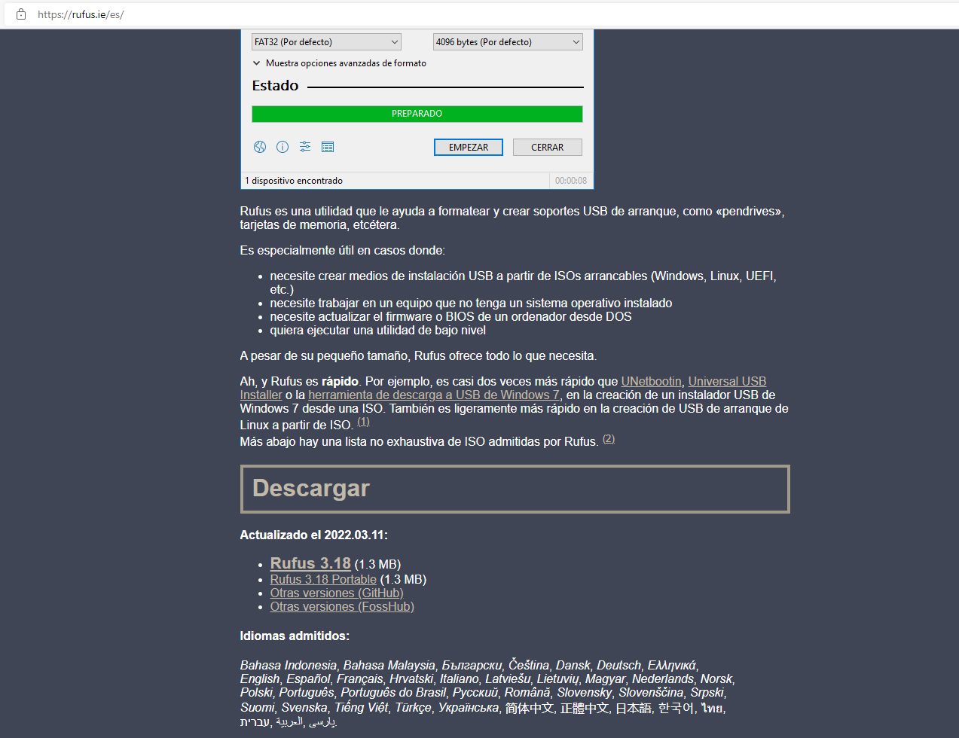

1. Después se accederá a la página de Debian (<https://get.debian.org/images/archive/10.10.0/amd64/iso-cd/>) para descargar la ISO del sistema operativo (Es importante que sea la versión 10 ya que la 11 da errores de incompatibilidad).

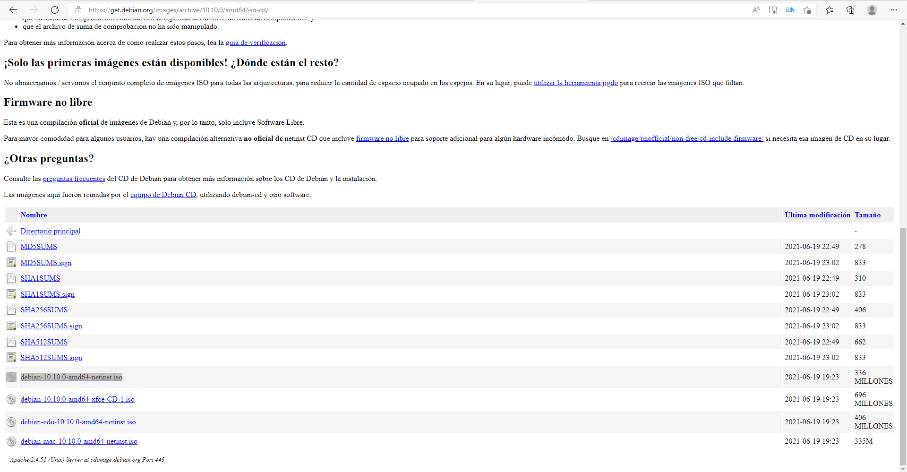

1. Una vez descargado ambos abrimos la aplicación Rufus, en dispositivo seleccionamos el medio que se va a usar.

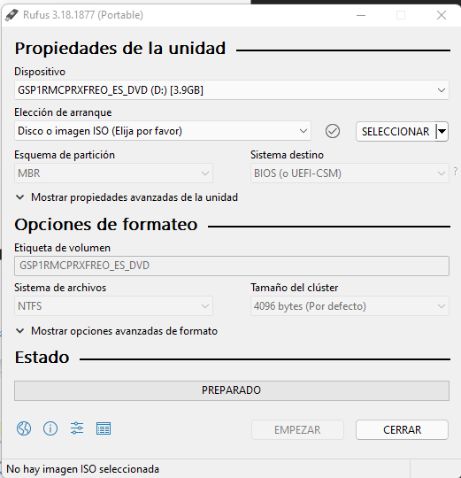

1. Luego en elección de arranque se hace click en seleccionar y se nos abrirá un explorador de archivos en la cual seleccionaremos la imagen ISO de Debian.

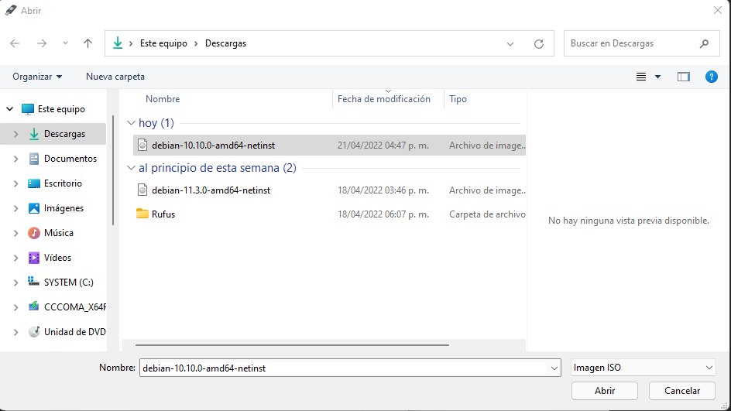

1. Listo ya solo se hace click en empezar.

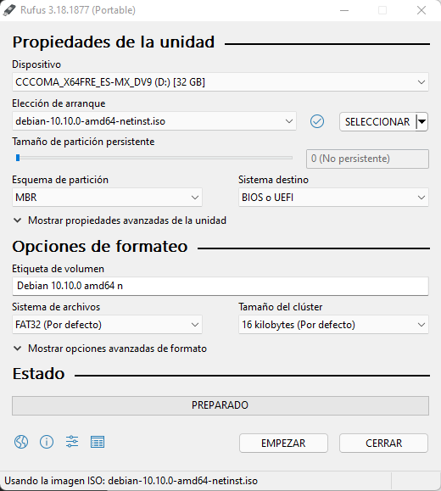

1. Saldrá un mensaje de emergencia y elegimos la opción recomendada.

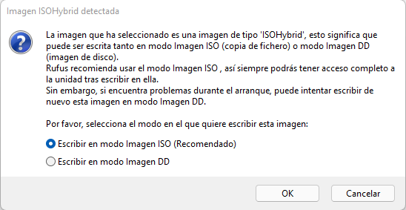

1. Puede salir un mensaje de descarga requerida, solo le damos “SI”.

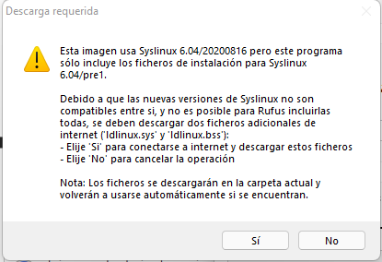

1. Luego encenderemos nuestro servidor y presionando la tecla “f12” accederemos al menú de BIOS más en específico “Boot Device Menu”.

INSERTAR IMAGEN TOMADA

1. Seleccionamos la opción que dice “USB Device”.

INSERTAR IMAGEN TOMADA

1. Después se abrirá un menú de instalación y seleccionamos “install”.

INSERTAR IMAGEN TOMADA

1. Luego pedirá seleccionar el lenguaje y lo dejamos en “ingles”, después pedirá la locación y seleccionamos en un inicio “other”, luego “North America” y por último seleccionamos “México”.

INSERTAR IMAGEN TOMADA

INSERTAR IMAGEN TOMADA

INSERTAR IMAGEN TOMADA

1. Después saldrá una pantalla que dice “Configure Locales” es para configurar el teclado, seleccionamos “United States” después saldrá otra pantalla y seleccionamos “American English”.

INSERTAR IMAGEN TOMADA

INSERTAR IMAGEN TOMADA

1. En “Configure the network” seleccionamos la opción “ensp0s25”

INSERTAR IMAGEN TOMADA

INSERTAR IMAGEN TOMADA

1. Luego escribimos el hostname (nombre del dispositivo) que en este caso se llamara “DiagnoCons”.

INSERTAR IMAGEN TOMADA

1. Después para el dominio solo seleccionamos “Continue”.

INSERTAR IMAGEN TOMADA

1. Después sigue colocarle una “root password” y luego se confirma la contraseña.

INSERTAR IMAGEN TOMADA

INSERTAR IMAGEN TOMADA

1. Después pedirá un usuario el cual llamaremos “DiagnoCons”.

INSERTAR IMAGEN TOMADA

1. Después pedirá un usuario para la nueva cuenta el cual llamaremos “diagnocons”.

INSERTAR IMAGEN TOMADA

1. Después sigue colocarle una “password” y luego se confirma la contraseña.

INSERTAR IMAGEN TOMADA

INSERTAR IMAGEN TOMADA

1. Para la configuración del reloj seleccionamos “North West”.

INSERTAR IMAGEN TOMADA

1. Después en la parte de “Partition disks” seleccionamos la partición SCSI3 (debe de decir “FREE SPACE”, sino borrar todas las particiones).

INSERTAR IMAGEN TOMADA

1. Después seleccionaremos “Create a new partition”.

INSERTAR IMAGEN TOMADA

1. Después mostrara el tamaño de la partición, le asignamos 7.6GB y le damos en “Continue”.

INSERTAR IMAGEN TOMADA

1. Después seleccionaremos “Logical”.

INSERTAR IMAGEN TOMADA

1. Después seleccionaremos “Beginning”.

INSERTAR IMAGEN TOMADA

1. Luegp seleccionaremos “Done setting up the partition”.

INSERTAR IMAGEN TOMADA

1. Después en la parte de “Partition disks” seleccionamos la partición SCSI3 (debe de decir “FREE SPACE”, sino borrar todas las particiones).

INSERTAR IMAGEN TOMADA

1. Después haremos otra partición por lo que seleccionaremos “Create a new partition”.

INSERTAR IMAGEN TOMADA

1. Después mostrara el tamaño de la partición, le asignamos el resto de almacenamiento y le damos en “Continue”.

INSERTAR IMAGEN TOMADA

1. Después seleccionaremos “Logical”.

INSERTAR IMAGEN TOMADA

1. Después seleccionaremos “Use as” y seleccionaremos “swap área”.

INSERTAR IMAGEN TOMADA

1. Luego seleccionaremos “Done setting up the partition”.

INSERTAR IMAGEN TOMADA

1. Despues, seleccionaremos “Finish Partitioning and write changes to disk”.

INSERTAR IMAGEN TOMADA

1. Por último, nos preguntara si deseamos guardar cambios y le damos en “Yes”.

INSERTAR IMAGEN TOMADA

Pasos antes de que complete el primer pricesi

1. En “Configure the package manager” seleccionamos “United States”.

INSERTAR IMAGEN TOMADA

1. Después elegimos “deb.debian.org”.

INSERTAR IMAGEN TOMADA

1. Después solo le damos en “Continue”.

INSERTAR IMAGEN TOMADA

1. Aceptamos las políticas seleccionando “Yes”.

INSERTAR IMAGEN TOMADA

1. Después aparecerá una lista y solo dejamos seleccionado “SSH server”.

INSERTAR IMAGEN TOMADA

1. En la parte de “Install the GRUB boot loader” seleccionamos “Yes” y después seleccionamos “/dev/sda ata”.

INSERTAR IMAGEN TOMADA

INSERTAR IMAGEN TOMADA

1. Listo con eso habremos terminado el proceso de Instalación.

INSERTAR IMAGEN TOMADA

# Instalación de PuTTY

1. Se descarga el software de la página de Putty (https://www.chiark.greenend.org.uk/~sgtatham/putty/latest.html).

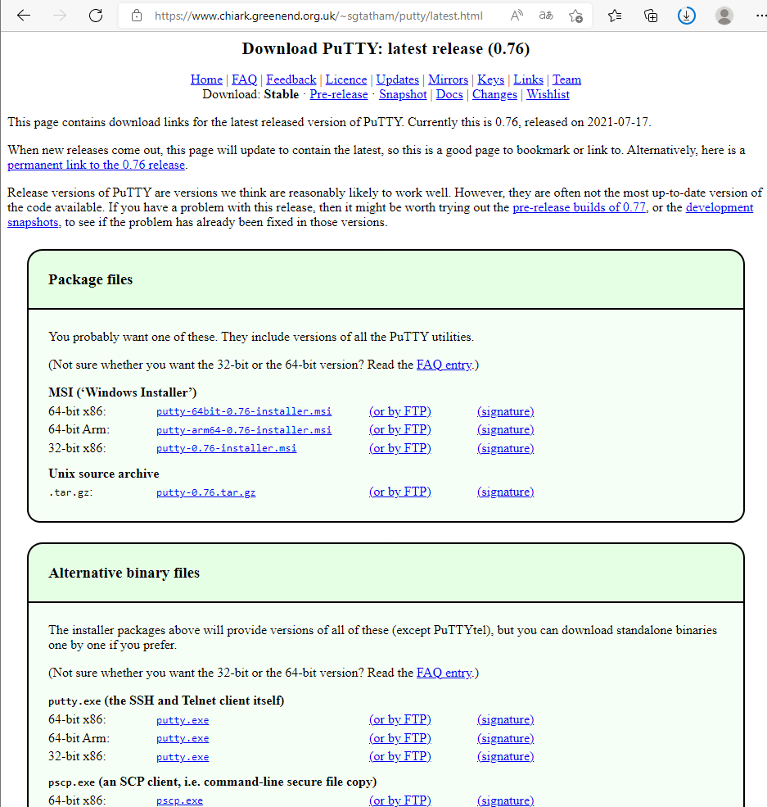

1. Una vez descargado abrimos el instalador y lo primero que haremos es darle “Next”.

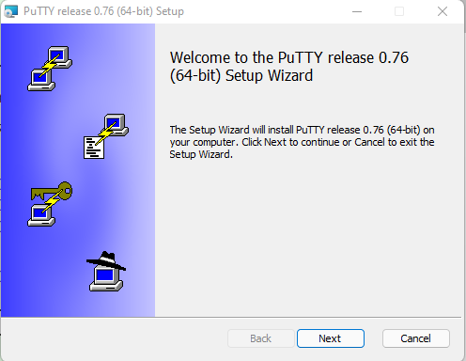

1. Luego seleccionamos el directorio donde lo vamos a instalar por ahora dejaremos el destino por default y le daremos “Next”.

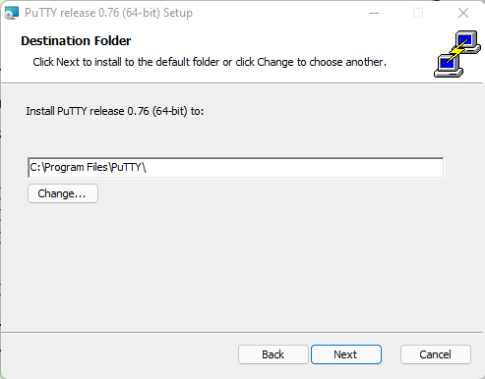

1. Después de eso ya solo le damos en “install”

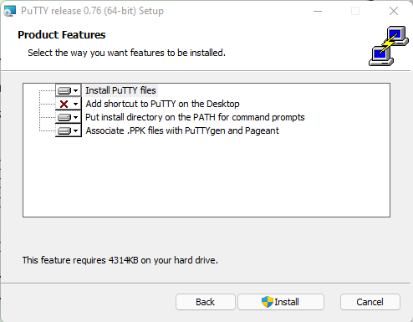

1. Listo con eso PuTTY ya está instalado.

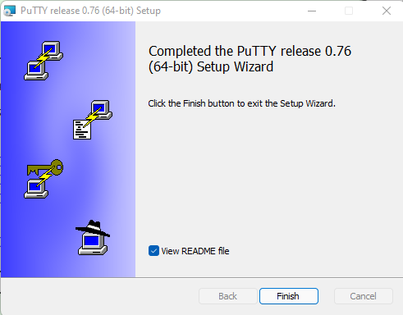

# Vinculación de PuTTY con el servidor

1. Lo primero que realizaremos será modificar los ajustes de configuración de red para ello usaremos el siguiente comando (para hacer lo siguiente hay que estar en modo root):

nano /etc/network/interfaces

INSERTE IMAGEN TOMADA

1. Después se nos abrirá el editor nano y cambiaremos la sig. información:
   * En “The primary network interface” cambiaremos “allow-hotplug enp0s25” a “auto enp0s25” y “iface enp0s25 inet dhcp” a “iface enp0s25 inet static”
   * Después agregaremos el siguiente texto
     + address 172.17.207.207
     + netmask 255.255.255.0
     + gateway172.17.207.1

ANTES

INSERTAR IMAGEN TOMADA

DESPUES

INSERTAR IMAGEN TOMADA

1. Para aplicar los cambios reiniciaremos el servicio de red con el sig. comando:

systemctl restart networking

INSERTAR IMAGEN TOMADA

1. Para verificar si la red ha sido cambiada usaremos el sig. comando:

ip addr show

INSERTAR IMAGEN TOMADA

Tutorial basado: https://codepre.com/como-establecer-una-ip-estatica-en-debian-11.html

1. Después abrimos PuTTY desde el otro termina, le escribiremos en “Hostname” la IP del servidor y le daremos “Open”.

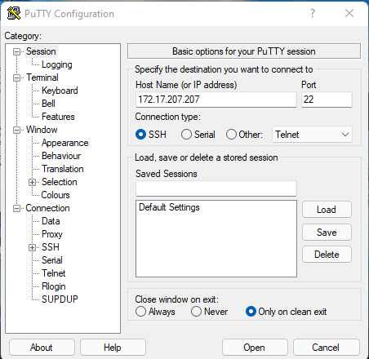

1. Saldrá un mensaje y solo le daremos en “Accept”.

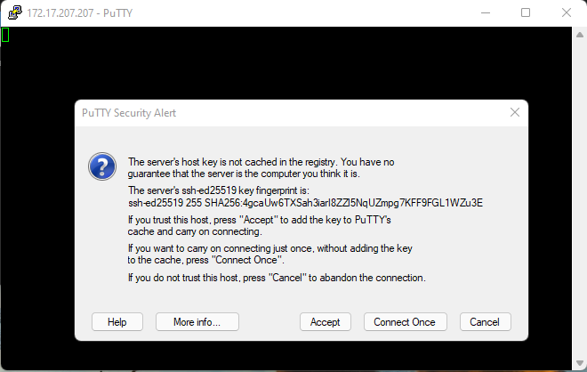

1. Ya solo introducimos el usuario y contraseña y ya tendremos acceso remoto al servidor.

